大五班每日动态
6月27日 星期一 晴
每一个小日子

来园情况

1.幼儿来园人数：大五班应到36人，实到34人。
2.晨间来园：今天大部分幼儿都能够按照时间准时入园，进班前大家也都能够用酒精消毒纸巾进行手部消毒，并把用过的湿巾扔进垃圾袋里。今天孩子们或背着书包、或拿着大袋子，带着愉快的心情大家开启了最后一天的在园时光！
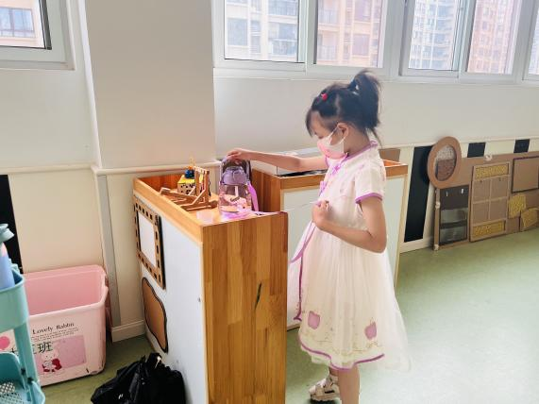
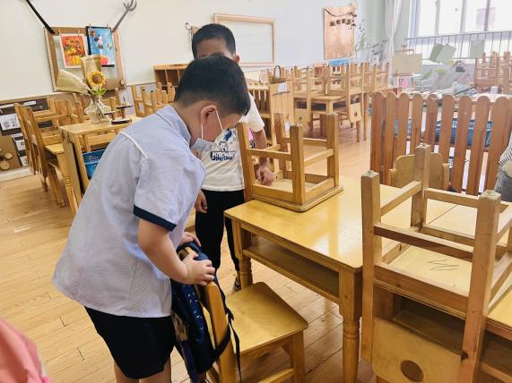

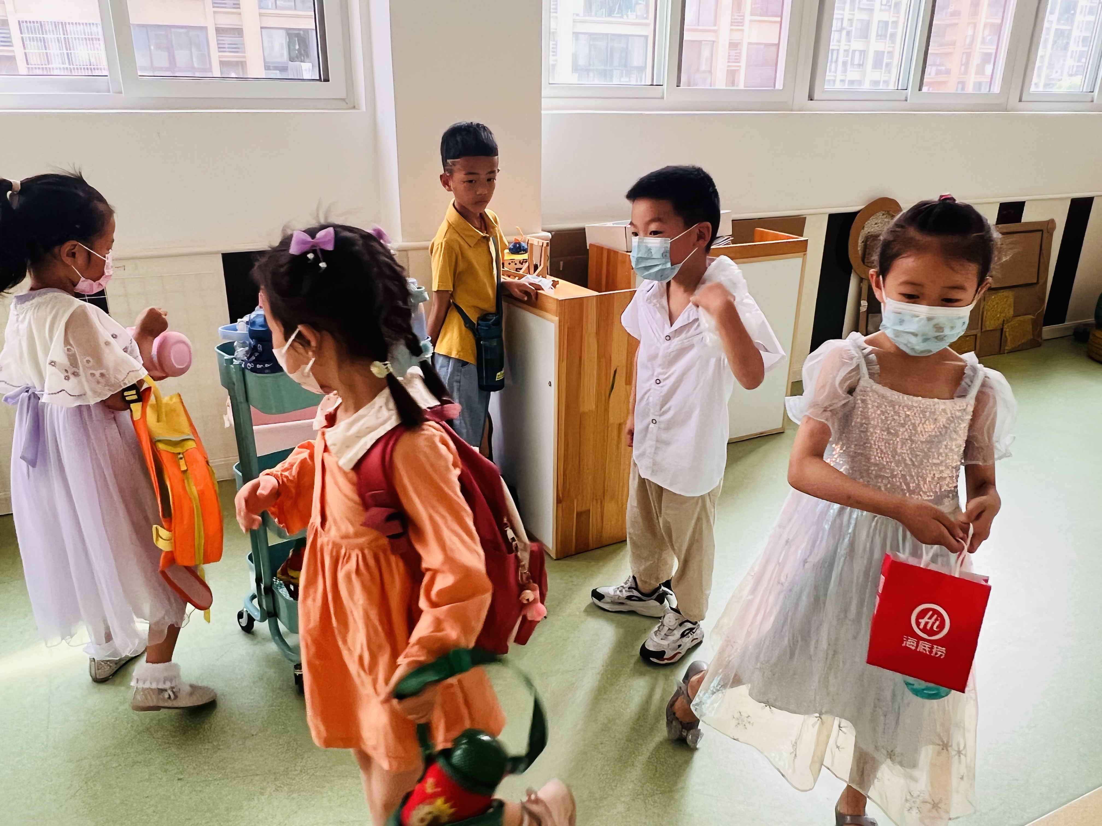
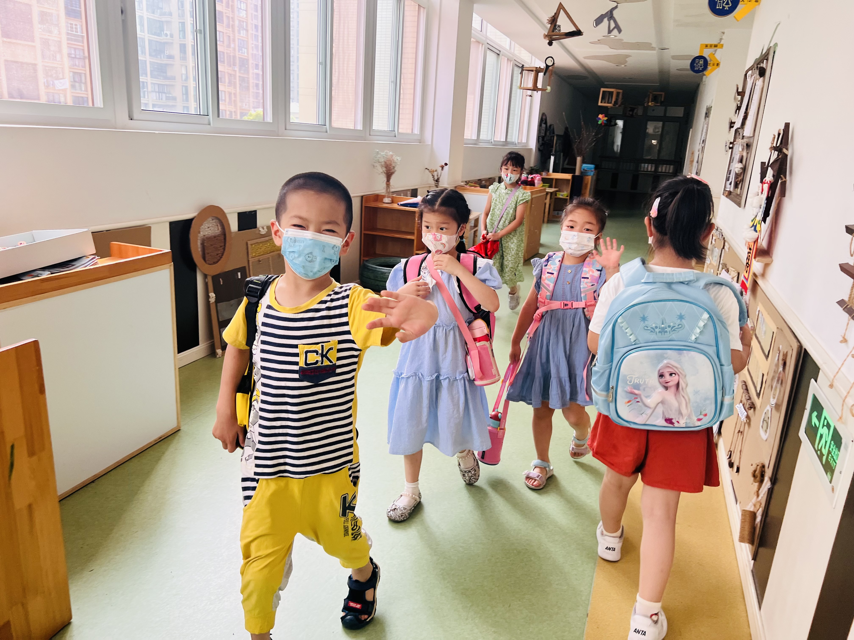

3.桌面游戏：孩子们喝过牛奶之后，就开始玩起了桌面游戏。
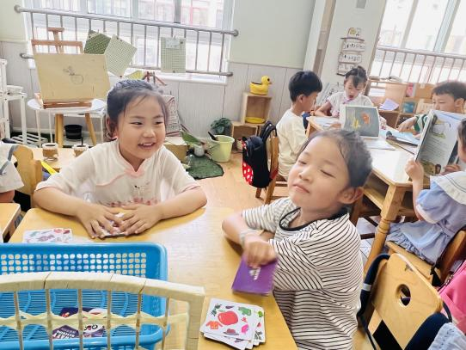
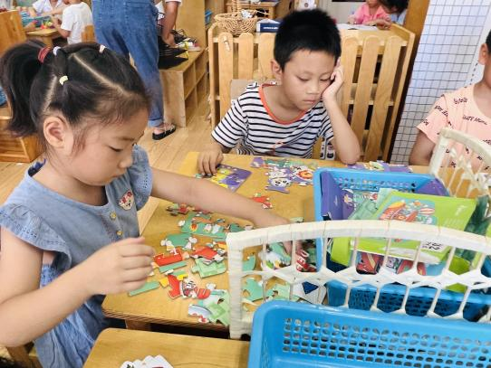
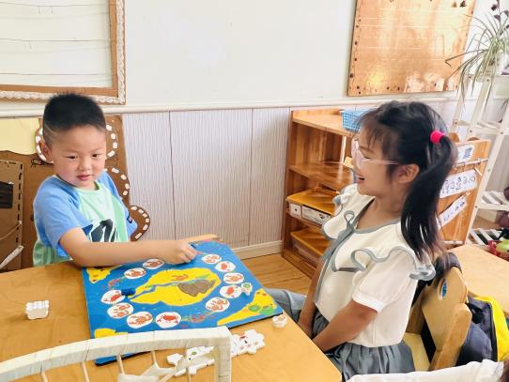

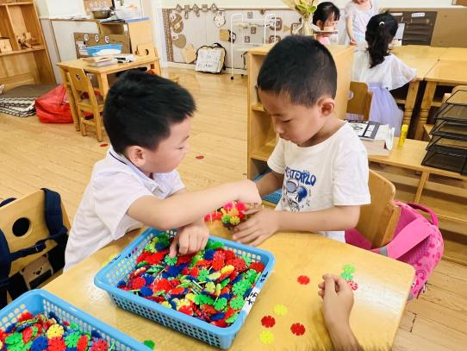
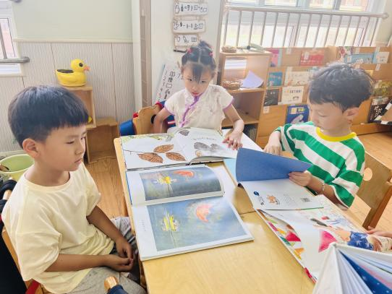
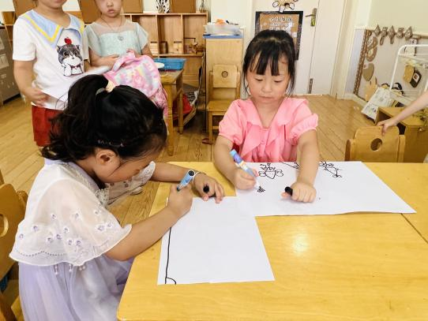

集体活动

今天我们一起谈论了暑假里的计划，有的小朋友已经计划好每天要做哪些事情，有的小朋友是和爸爸妈妈一起商定的，要分时段做不同的事情；同时，孩子们还讲述了自己在暑假里的安全，有用电安全、防溺水、出门玩耍时的注意事项等等，祝愿小朋友们过一个安全、愉快的暑假，新的学期到来，就是一名小学生啦！
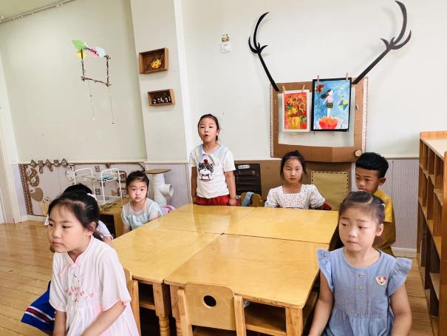
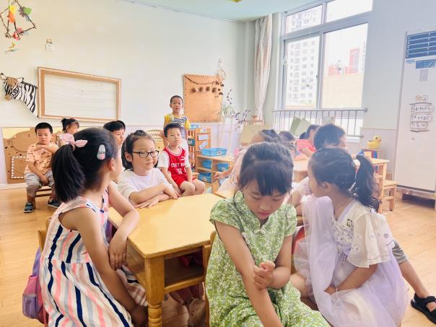

发奖状啦

发奖状的时候到啦，大家开心地领取自己的奖状，希望进入小学后，大家更加积极踏实、勇于探索哦！
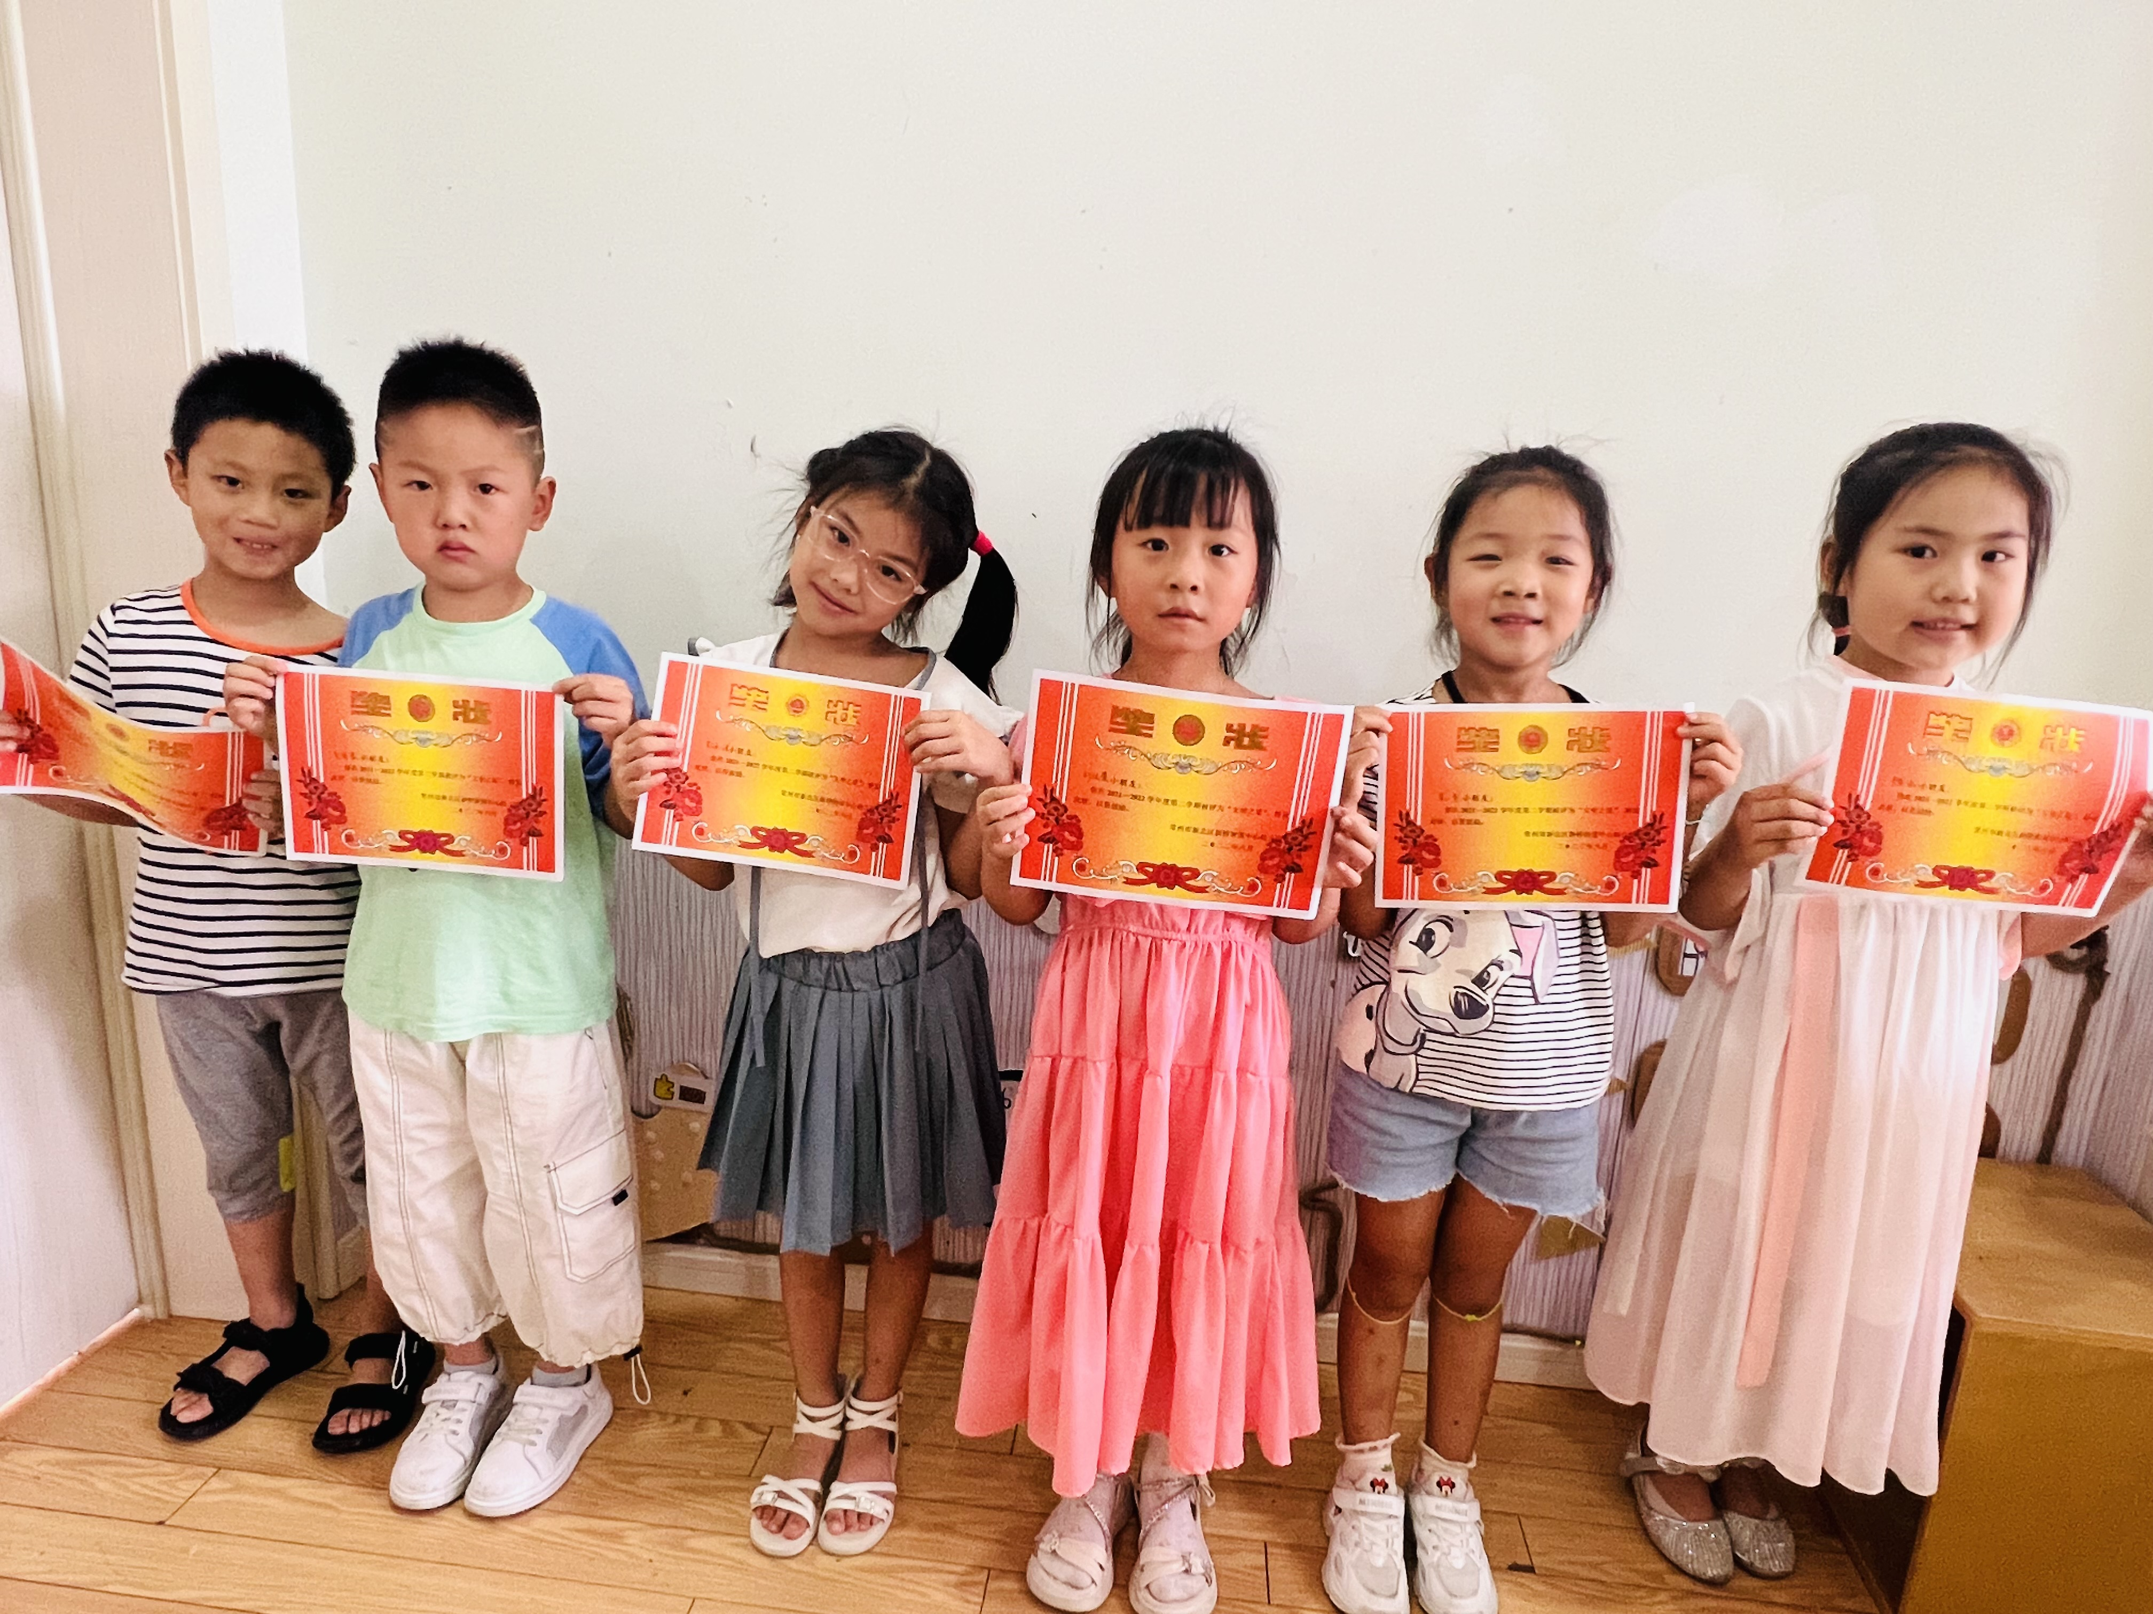
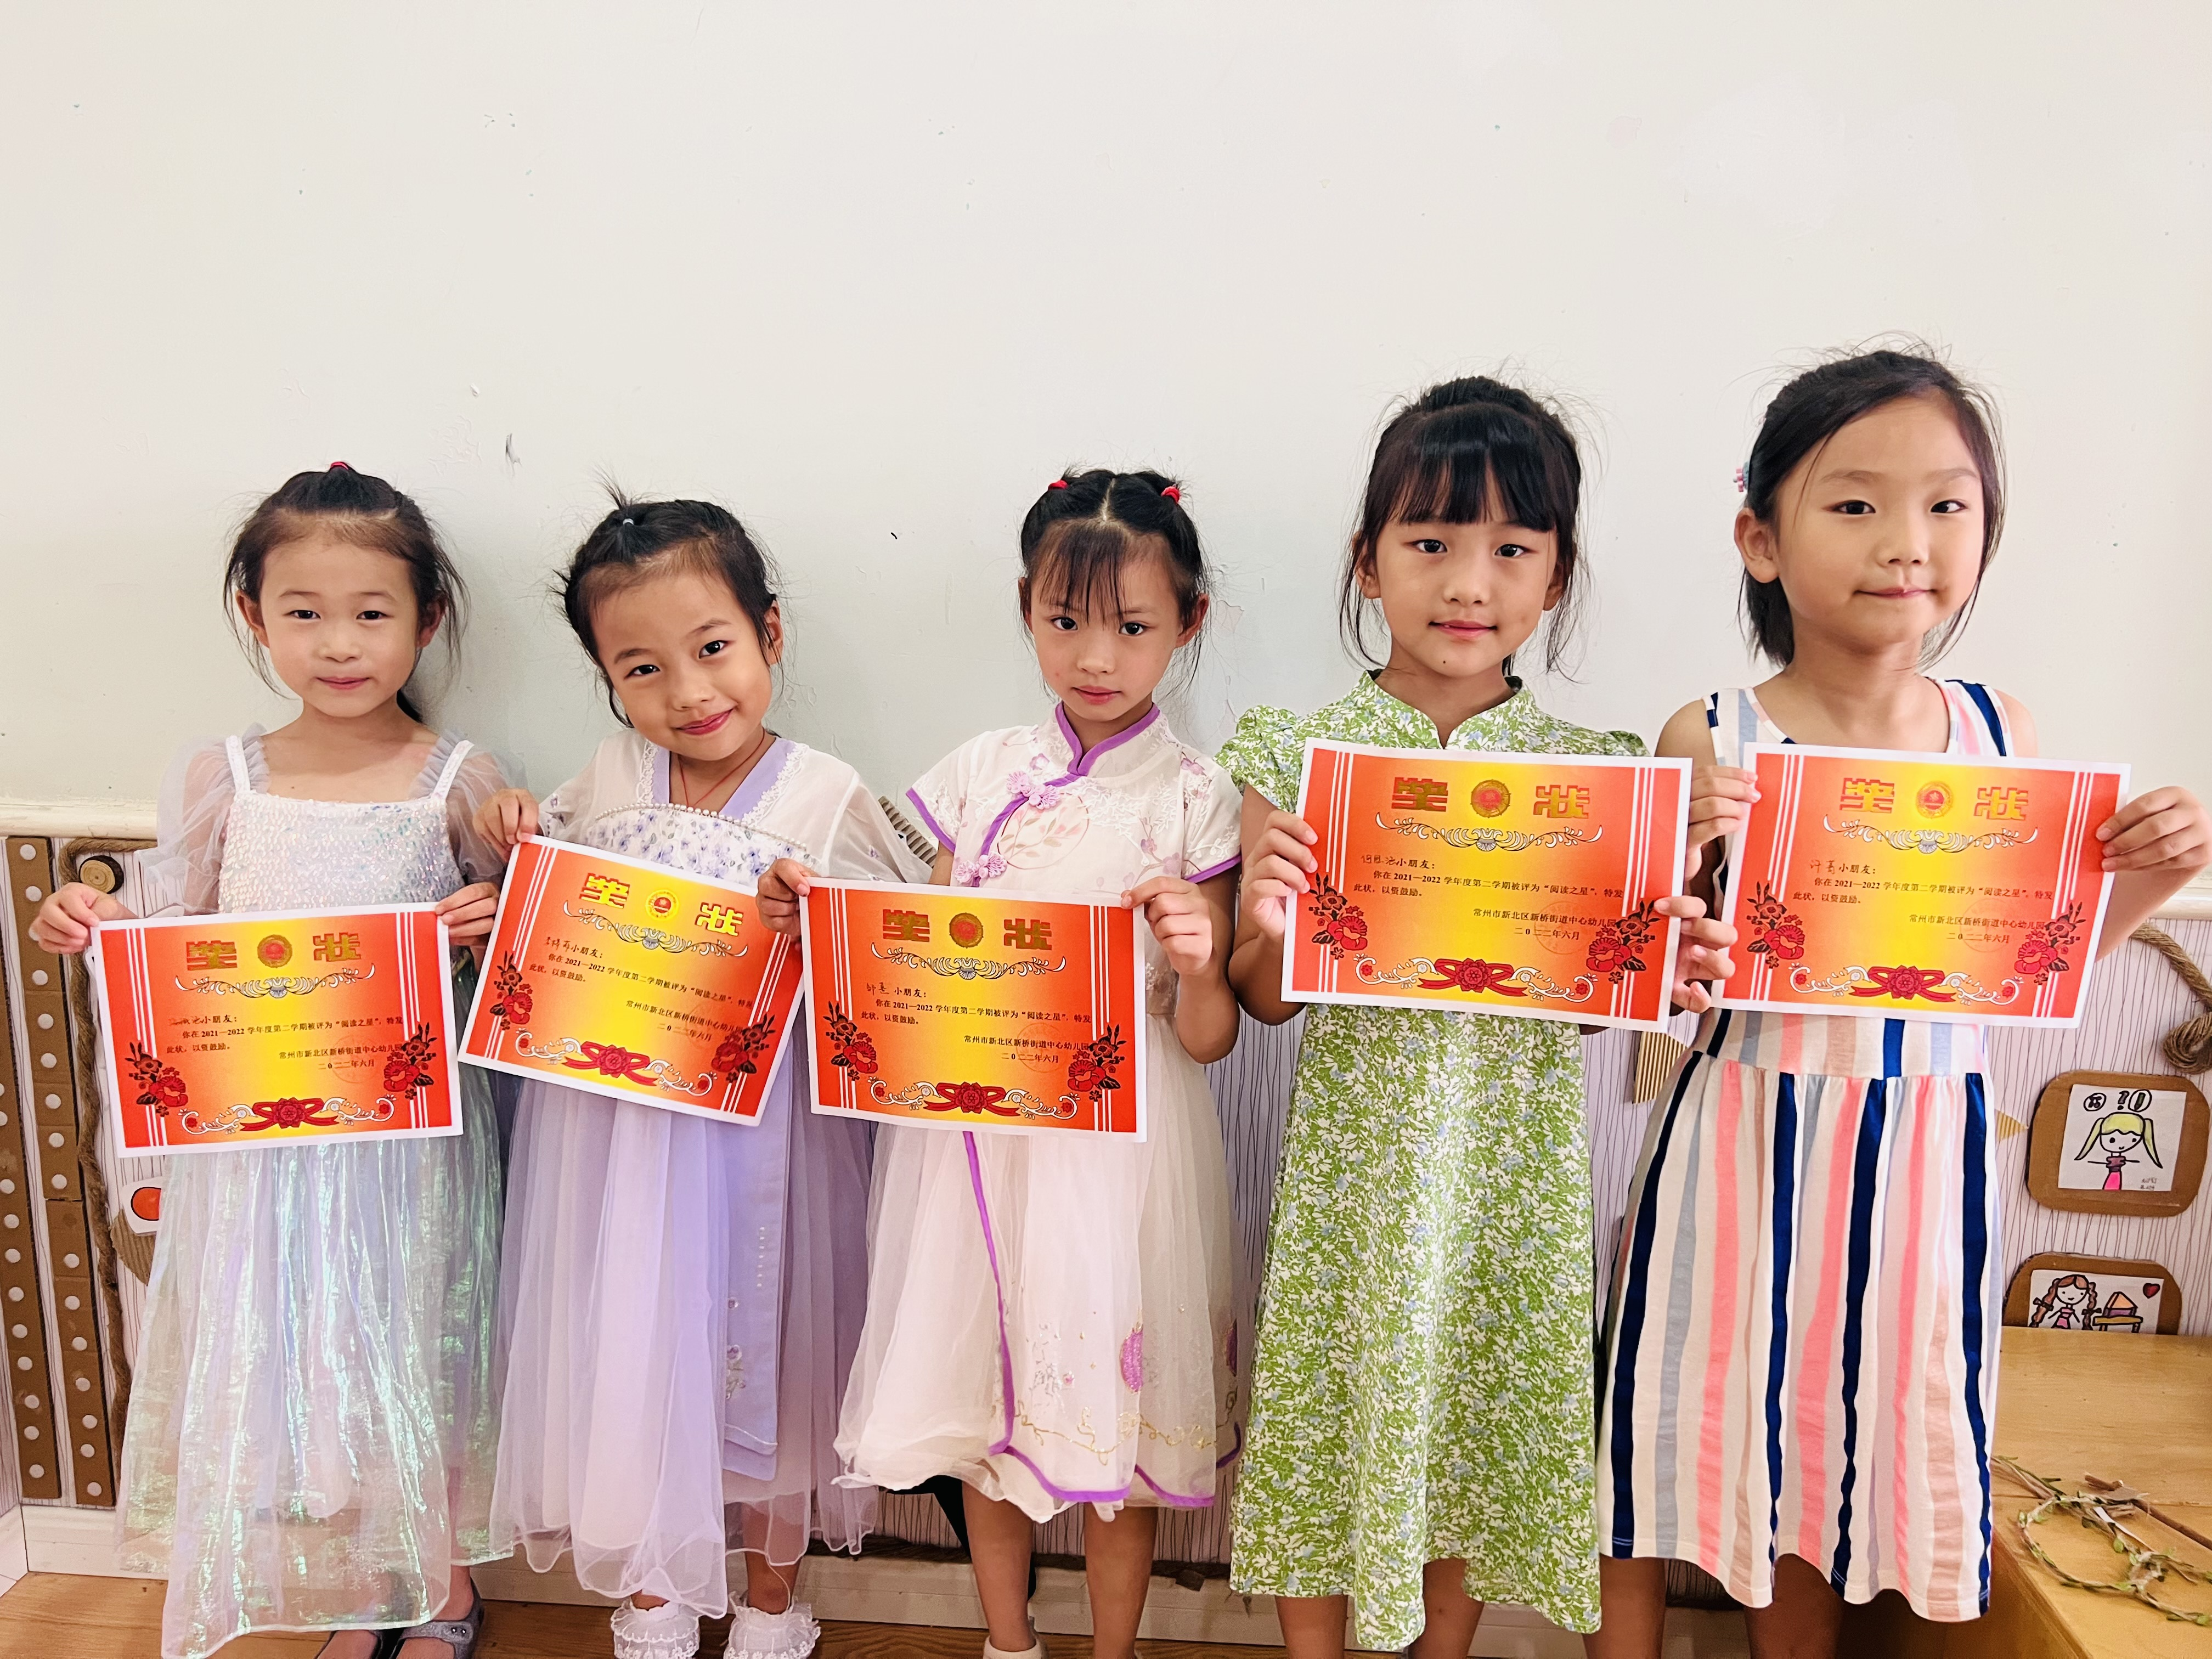
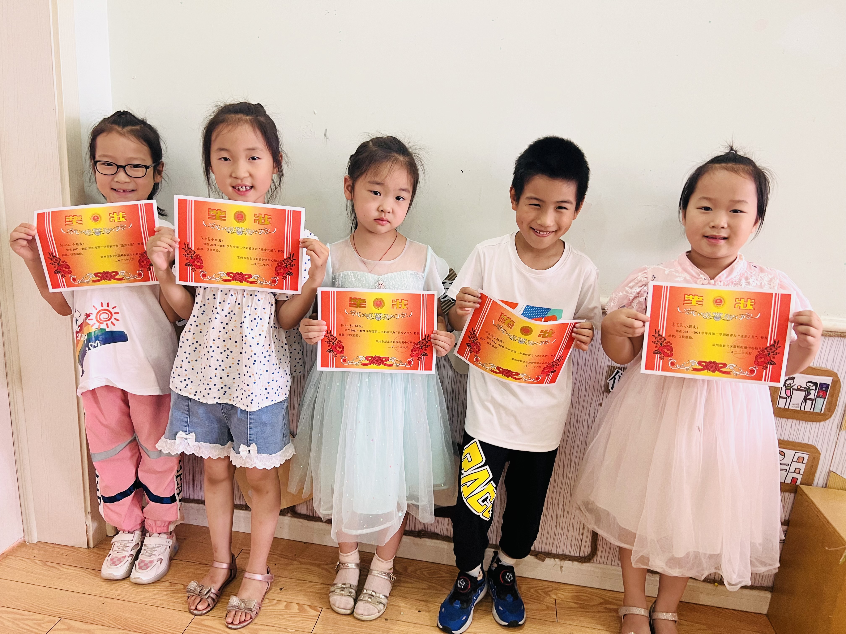

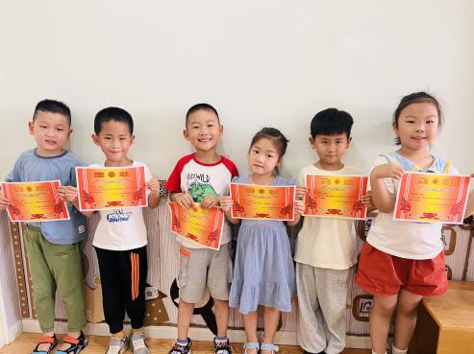
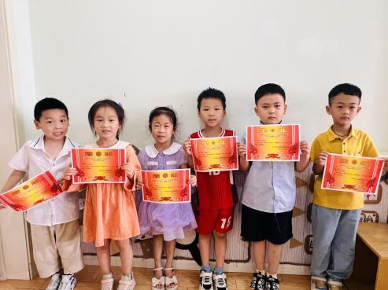


生活活动

今天午饭情况：今天午饭吃的是白米饭、空心菜、鹌鹑蛋炒红烧肉、番茄土豆汤，小朋友都吃得很香哦！吃完午饭以后，小朋友都能够做到饭后三部曲“洗手、漱口、擦嘴巴”，并用正确的方式进行。
今天午睡情况：
1.所有小朋友都能自主整理好衣服、裤子并躺下入睡。
2.散步过后大家进入午睡状态，在躺在床上半小时后，大部分小朋友都已经睡着。

温馨提示

★各位家长，今天是孩子们在园的最后一天，不上延时班，请大家4:10准时来接孩子哦！

